ЛЕКЦІЯ 6.
Тема: Роль структури управління в формуванні ІС.
- Основи та основні поняття корпорації та інформаційних систем
- Загальне уявлення про інформаційно-керуючих процесах на фірмі
- 3. Робота з інформацією на нижніх рівнях роботи фірми
- Програми для середнього рівня управління
- Програми для вищого менеджменту

- Корпорація позначає об'єднання підприємств, що працюють під централізованим управлінням і вирішувати загальні завдання (рис 1).
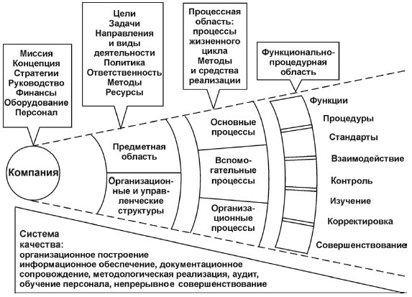

Рис. 1. Онтологічне поле сучасної компанії
Корпорація є складною, багатовимірного структур і отже має ієрархічні систему управління.
Як правило, корпорації включаючи підприємства, розташовані в різних регіонах і навіть у різних державах (транснаціональні корпорації) і внаслідок цього вони мають розподілену ієрархічну систему управління.
Корпоративне управління - ієрархічне управління та визначається як система взаємовідносин між акціонерами, радою директорів і правлінням, визначені статутом, регламентом і офіційною політикою компанії, а також принципом верховенства права на основі прийнятої бізнес-моделі.
Бізнес-модель - це опис підприємства, як складної системи, що складається з певної сукупності сутностей і взаємозв'язків. У рамках бізнес-моделі відображаються всі об'єкти, процеси, правила виконання операцій, існуюча стратегія розвитку, а також критерії оцінки ефективності функціонування системи.
Підприємства, відділення та адміністративні офіси, що входять до корпорації, як правило, розташовані на достатній відстані один від одного. Їх інформаційна зв'язок один з одним утворює комунікаційну структуру корпорації, основою якої є інформаційна модель підприємства та інформаційна система.
Інформаційна модель - підмножина бізнес-моделі, що описує всі існуючі (в тому числі не формалізовані в документальному вигляді) інформаційні потоки на підприємстві, правила обробки та алгоритми маршрутизації всіх елементів інформації.
Інформаційна система (ІС) - сукупність концепцій, методів, технологій, технічних і програмних засобів, що використовуються для збору, зберігання, обробки, пошуку, видачі інформації, необхідної споживачеві в інтересах досягнення поставленої мети.
На рис. 2 показано, як інформаційні технології та системи вписуються в систему управління сучасним підприємством.
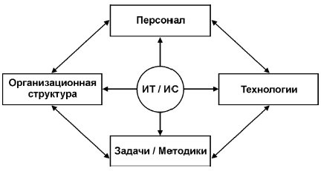

Рис. 2. Відповідність рівнів ІС рівнями управління компанії

У відповідності з ієрархією управління компанії інформаційні системи повинні мати відповідні рівні розподілу і використання інформації. Зазвичай це рівні: експлуатаційний, знання, управлінський і стратегічний.
Ділові завдання і відповідне інформаційне супроводження визначаються для кожної функціональної області: маркетингу і продажів, планування, виробництва, фінансів, бухгалтерського обліку, людських ресурсів, забезпечення якості і т. д. (рис. 3).
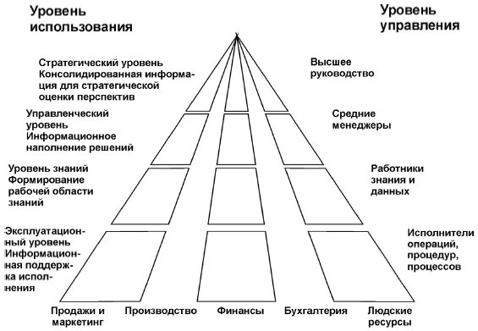
Рис. 3. Відповідність рівнів ІС рівнями управління компанії

2. Загальне уявлення про інформаційно-керуючих процесах на фірмі Відбуваються на фірмі процеси (крім неформальних) можна розділити на три великі класи:
1. матеріальні (виробничо-технологічні),
2. інформаційні
3. керуючі.
Для обслуговування інформаційних та керуючих процесів на фірмі є велика кількість комп'ютерних програм та технологій. Залежно від місця цих програм у системі управління та рівня представлення в них інформації можна уявити таку загальну схему класифікації програмного забезпечення (див. рис.4).
Інформація про роботу підприємства реєструється на нижніх рівнях. Тут ще важко відокремити функції обліку від функцій управління. На середньому рівні відбувається накопичення даних про роботу підприємства, створення інформаційної бази даних і первинний аналіз інформації. І на вищому рівні відбувається подальший аналіз та узагальнення інформації з метою вироблення стратегії управління підприємством та прийняття найважливіших рішень щодо поточної діяльності підприємства. Розглянемо детальніше зміст роботи з обробки інформації на зазначених рівнях.
Фінанси
Матеріальні ресури
Кадрові ресурси
Інформаційні ресурси
Потік робіт (Workflow)
Системи оперативного обліку (реальний масштаб часу)
Корпоративне сховище даних (База даних, Data Warehousing)
Системи підтримки прийняття рішень
Системи первинної обробки даних (бухгалтерські та ін)
Керівники вищої ланки
Проекти, прогнози
плани підприємства
Стратегічний план розвитку підприємства
Системи аналізу даних, прогнозування і планування
Інформаційно-аналітичні служби підприємства підприємства
Керівники середньої ланки
(оперативний рівень)
Оперативні розпорядження
(оперативні звіти на рівні підрозділів)
Виконавці нижньої ланки, реєстрація господарської діяльності
Вихідні облікові дані, документи

Рис.4. Загальна схема інформаційно-керуючої роботи на фірмі

Робота з інформацією на нижніх рівнях роботи фірми
Робота з інформацією на нижніх рівнях роботи фірми можна розділити на два великі напрями:
- Документообіг;
- Облік господарської діяльності.
Під документоборотом розуміються всі види діяльності, пов'язані як з секретарської роботою, так і в цілому роботу з документами на підприємстві, довідками, листами (в тому числі і електронними), факсами, технічною підготовкою різних звітів і т.п. На Заході для такого типу робіт прийнято використовувати термін Workflow. Така робота може бути проведена як з допомогою комп'ютерних програм загального призначення, так і спеціалізованих (Microsoft Office, Docs Open).
Спеціалізовані програми відрізняються можливістю роботи в мережі, різними форматами документів, захисту від несанкціонованого доступу (системи паролів) та ін
Облік господарської діяльності проводиться за допомогою різного роду бухгалтерсько-фінансових програм та програм з управління підприємством. З російськомовних програм цього класу потрібно виділити перш за все 1 С: Підприємство (близько 50% ринку), Галактику, Парус та ін. В цілому такі програми є досить складними і, як правило, складаються з декількох модулів, що дозволяють роботу з інформацією і по управлінню фірмою відразу на декількох рівнях:
- На нижньому рівні здійснюється облік і фіксація господарської діяльності (фінансової, банківської, виробничої, ресурси, товари і послуги, кадри, зарплата тощо);
- На середньому рівні створюється база даних і проводиться оперативний аналіз діяльності фірми.
Програми для середнього рівня управління
Програми для цього рівня управління можуть бути розділені на наступні великі класи:
- Зберігання і первинний аналіз інформації;
- Бухгалтерсько-фінансові програми;
- Програми для управління проектами;
- Програми для бізнес-планування та оцінки ефективності проектів.
Первинна інформація про діяльність підприємства зберігається в базі даних чи сховище даних (Data Warehousing). Програмні продукти для управління базами даних називаються системами управління базами даних (СКБД). Це складні і дорогі (десятки і сотні тисяч доларів) продукти. Найбільш відомою СУБД є Oracle. На невеликих підприємствах як СУБД може використовуватися Access, що входить до складу Microsoft Office.
Бухгалтерсько-фінансові програми обслуговують, як правило, одночасно нижній і середній рівні управління. На середньому рівні на базі облікової інформації створюються всілякі звіти, в яких відображається поточна діяльність підприємства. Важливою складовою цих звітів є документація, що надається в податкову інспекцію. Існує велика кількість російськомовних програм такого типу. Найбільш відомою з них є 1 С: Підприємство (близько 50% ринку).
Різні напрямки діяльності фірми (будівництво нового цеху, випуск нового товару, діяльність з навчання персоналу, модернізації устаткування і т.п.) часто розглядають як окремі проекти, де потрібно чітко розписати, узгодити і контролювати терміни виконання, ресурси, відповідальних, виконання. Для автоматизації такої роботи використовуються програмні продукти для управління проектами. Найбільш відомий російськомовний продукт - Spider, англомовний - Microsoft Project.
До продуктів цього типу примикають програмні продукти для оцінки інноваційних проектів і бізнес-планування. У продуктах цього типу є вбудовані можливості оцінки економічної ефективності проекту, а також деякі прості засоби моделювання. Найбільш відомий російськомовний продукт - Project Expert. Використовувана в ньому методика оцінки бізнес-планів відповідає міжнародним вимогам, зафіксованим на рівні UNIDO (підпорядкована ООН організація, що займається стандартизацією економічної звітності).
Програми для вищого менеджменту
Основне завдання програмних продуктів цього рівня - аналіз та узагальнення інформації нижчих рівнів, включаючи скорочення її обсягу, побудова моделей, генерація та аналіз можливих варіантів і т.п. Робота з інформацією на цьому рівні здійснюється двома групами людей - інформаційними аналітиками (аналіз, узагальнення, комп'ютерне моделювання тощо) та вищими менеджерами, які на підставі (а іноді і всупереч) представленої аналітиками інформації та їх рекомендацій приймають рішення, пов'язані з діяльністю фірми.
Програми цього рівня можна розділити на кілька типів:
- Вилучення важливих знань з вихідних баз і сховищ даних (Data Mining). До найбільш традиційному класу таких програм відносяться математичні та статистичні пакети;
- Програми для моделювання економічних процесів. Одним з найбільш відомих продуктів такого типу є Powersim;
- Різного роду експертні системи;
- Системи підтримки прийняття рішень. В даний час вони, як правило, являють собою не єдиний програмний продукт, а набір програмних продуктів різних типів, команду аналітиків, засоби представлення та обговорення цієї інформації, здійснюваної вищим менеджментом.

